19.05.2021
T:Przebieg instalacji Linux-Ubuntu na jednej partycji.

Przebieg

1. Pierwsze kroki
Najpierw musiałem odłączyć komputer od prądu. Aby zrobić to poprawnie należy:
- przełączyć włącznik zasilacza z 1 → 0;
- odłączyć kabel Ethernet;
- Odłączyć kabel zasilający od zasilacza;

2. Ściąganie klap
Późniejszym krokiem było ściągnięcie klap bocznych. Aby to zrobić należało odkręcić ,,śruby”.
Wyglądają one tak:

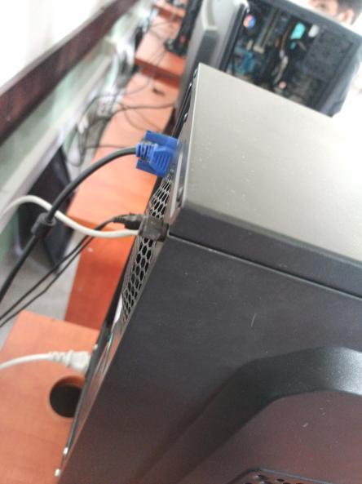

Następnie gdy ściągniemy klapy widzimy takie coś:

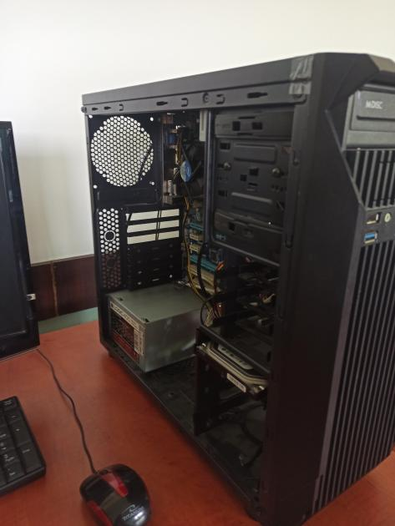

A następnie możemy zobaczyć miejsce, gdzie możemy wkładać/wyciągać dyski.
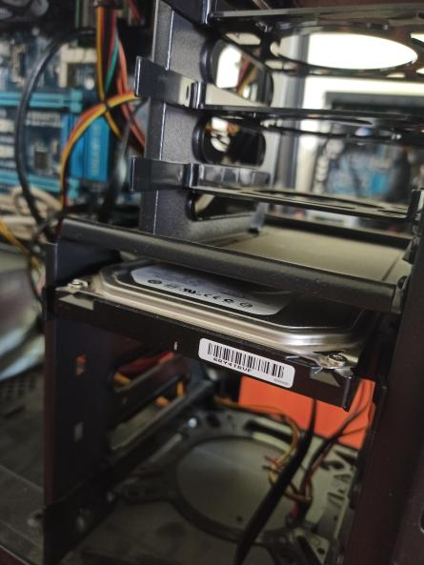

3. Dysk

Następnie dostałem dysk HDD. Był to dysk Seagate Barracuda 7200 obr./min o pojemności 500GB.

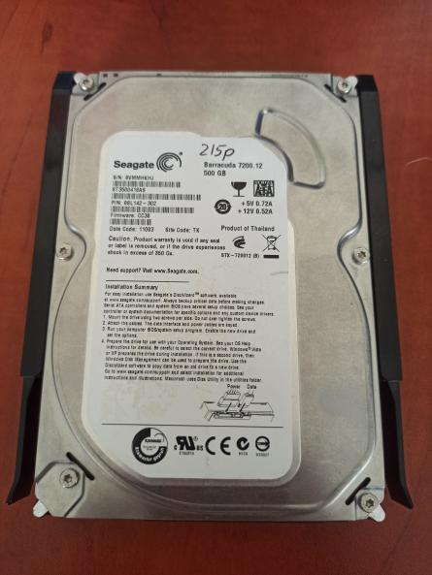

https://allegro.pl/oferta/dysk-twardy-seagate-500gb-3-5-sata-3-16mb-7200-7648419394?utm_feed=aa34192d-eee2-4419-9a9a-de66b9dfae24&utm_source=google&utm_medium=cpc&utm_campaign=_ELKTRK_PLA_catch-all&ev_adgr=Wszystkie+produkty&gclid=EAIaIQobChMI2bWH2NfV8AIVBOuyCh3zgABtEAQYAiABEgKqO_D_BwE
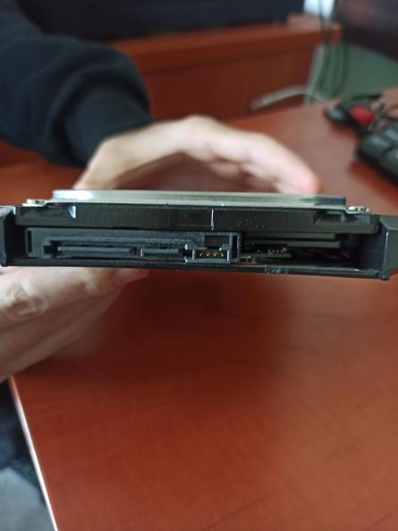
znalazłem właśnie ten dysk na internecie. Można go kupić za około 85 zł, lecz aktualnie jest na promocji za 48 zł.
Obok można zauważyć zdj, portów tego dysku,
są to:
- Power /po lewej (od nas)
- Data /po prawej
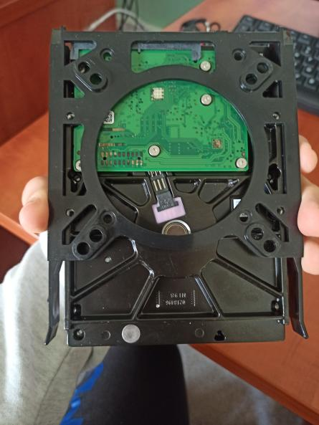

4. Zainstalowanie dysku na miejscu
Następnie włożyłem dysk w odpowiednie miejsce:
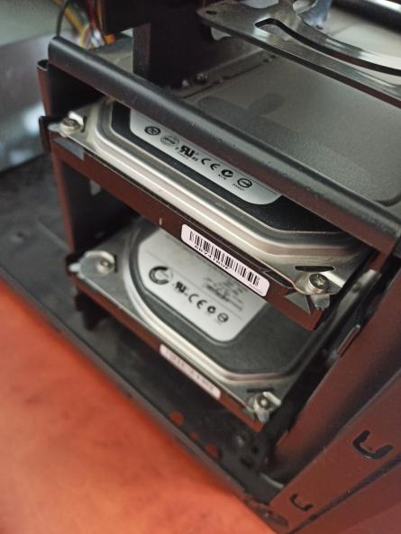

A następnie przepiąłem kable Power i Data od starego dysku do nowego.
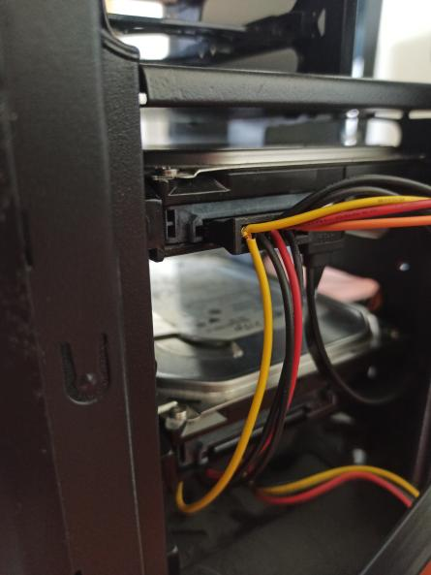
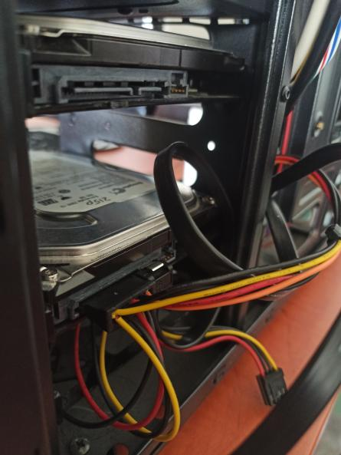

5. Poprawne włączenie komputera
Aby dobrze włączyć komputer należy:
- podpiąć kabel zasilający do zasilacza;
- przełączenie włącznika z 0 → 1;
- Włożenie kablu Ethernet;

Później włączyłem jednostkę, włożyłem płytę z Linuxem-Ubuntu i odpaliłem Boot Menu.
Następnie zainstalowałem Linuxa i mogłem z niego korzystać.

6. Powrócenie na stary dysk
Później należy powtórzyć wszystkie kroki lecz przepina się kable z nowego na stary Dysk.

